Perfils mòbils

L’objectiu d’aquesta pràctica és aprendre a crear perfils mòbils. Però… què són?

Un perfil mòbil serveix per quan un usuari canvia d’equip pugui disposar immediatament de la seva configuració (icones d’escriptori, enllaços directes, barra de menú, fons de pantalla, impresores…) però sobretot dels seus documents.

Com funciona? La primera vegada que un usuari fa un login a una màquina i canvia alguna cosa tota la seva configuració i els seus documents es copien en una carpeta del servidor associada prèviament a aquest usuari.

Si l’usuari es mou a un altre equip, en fer lògin, la carpeta del servidor es copia al nou equip.

Així doncs per tal de crear un perfil mòbil seguirem els següents passos:

1. Crearem una carpeta al servidor on allotjarem totes les carpetes personals dels usuaris. Podrem posar el nom que vulguem, per exemple “Perfils”.

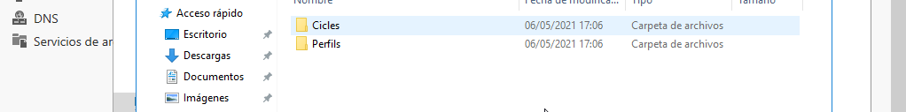

1. Per a que la carpeta pugui ser llegida i actualitzada des dels clients és necessari donar-li, des de la pestanya Compartir, permisos de lectura i escriptura a tots els usuaris.

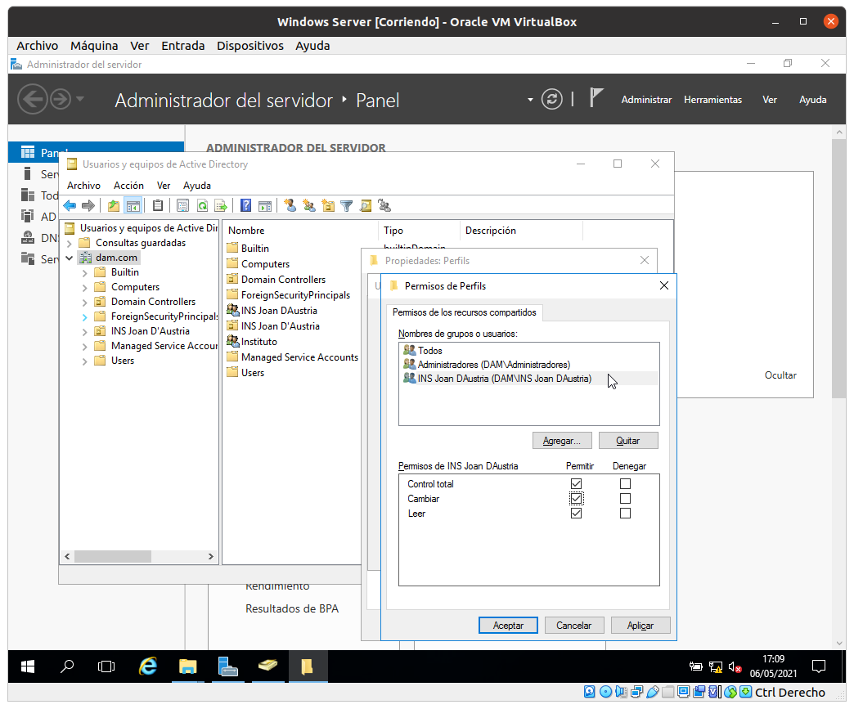

1. A la pestanya Seguretat posarem els permisos de Modificar per al grup Usuaris del domini.

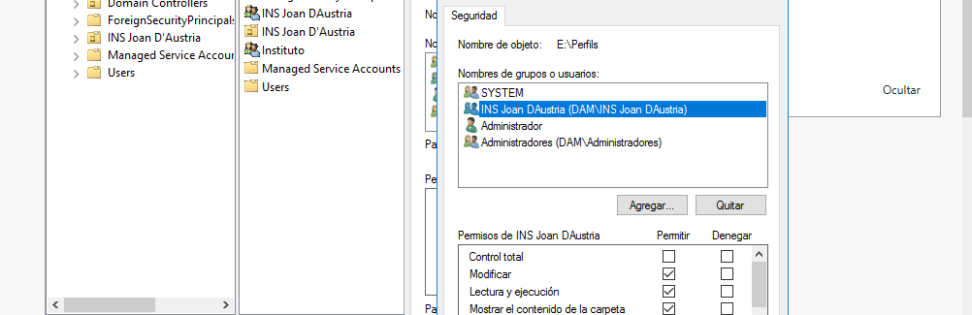

1. Vincular la carpeta de l’usuari del servidor amb l’usuari de l’Active Directory. Per a fer-ho anirem a Usuarios y Equipos de Active Directory → Usuari a configurar → Pestanya Perfil, apartat Ruta de acceso al perfil.

En aquest camp de text hi posarem la ruta de la carpeta perfils + el nom de la carpeta de l’usuari. Si com a nom de carpeta volem posar automàticament el nom de l’usuari farem:

RutaPerfils\%username%

Per a saber quina ruta hem de posar anirem a les propietats de la carpeta Perfils i copiarem la **Ruta de acceso a la red** i l’enganxarem al camp de text del Perfil de l’usuari

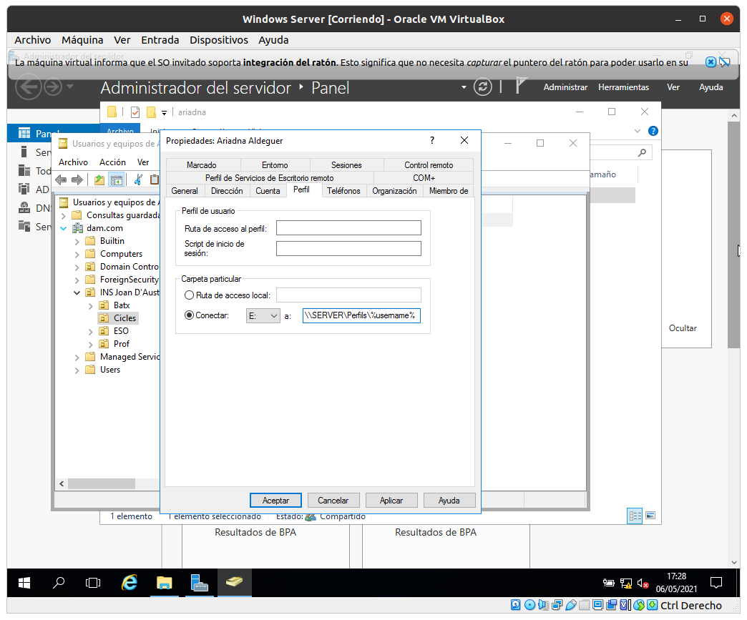

1. A partir d’aquest moment es guardarà en aquesta ubicació del servidor els documents guardats a Mis documentos, tota la configuració d’escriptori (icones, fons de pantalla), pàgines preferides d’internet, accessos directes al menú d’inici, impresores…
2. Entra amb el pc client amb l’usuari a qui hagis assignat el perfil mòbil.
   1. Et dona algun error? Si és que sí, revisa els permisos de la carpeta Perfils
   2. Si no et dona cap error entra a la carpeta Perfils per comprovar si s’ha creat el perfil indicat.

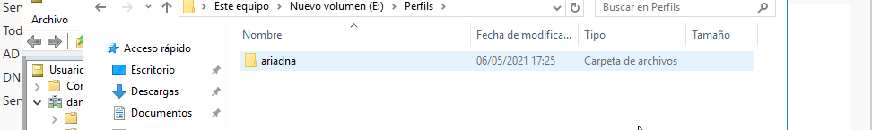

* 1. Prova de crear algun arxiu i carpeta a qualsevol punt del directori i tanca la sessió (fins que no tanquem sessió no podrem veure-ho al servidor).

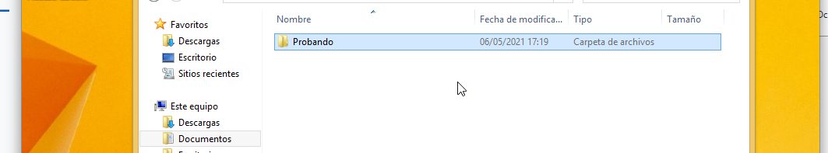

* 1. Actualitza la carpeta Perfils, hauries de veure el que prèviament has creat.

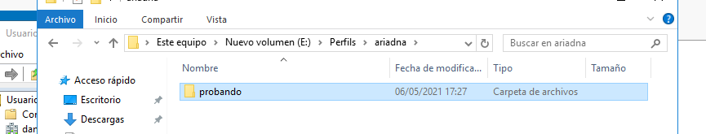

**Perfil local o perfil mòbil**

En ocasions pot interessar-nos diferenciar entre l’entorn que carreguem a la nostra màquina i l’entorn que podem necessitar ocasionalment si ens connectem a un altre equip que no és el nostre habitual.

Per exemple: jo a la meva màquina prefereixo tenir el fons de pantalla dels Minions però no vull que quan entri amb el meu usuari al PC de l’escola em surti. La solució és fer un perfil mòbil amb un fons estàndard i un perfil local personalitzat.

Una vegada definits, hem d’establir que a la nostra màquina volem arrancar el perfil local, per a fer-ho anirem al Panel de Control → Sistema → Opciones Avanzadas → Perfiles de usuario → Configuración → Cambiar tipo

